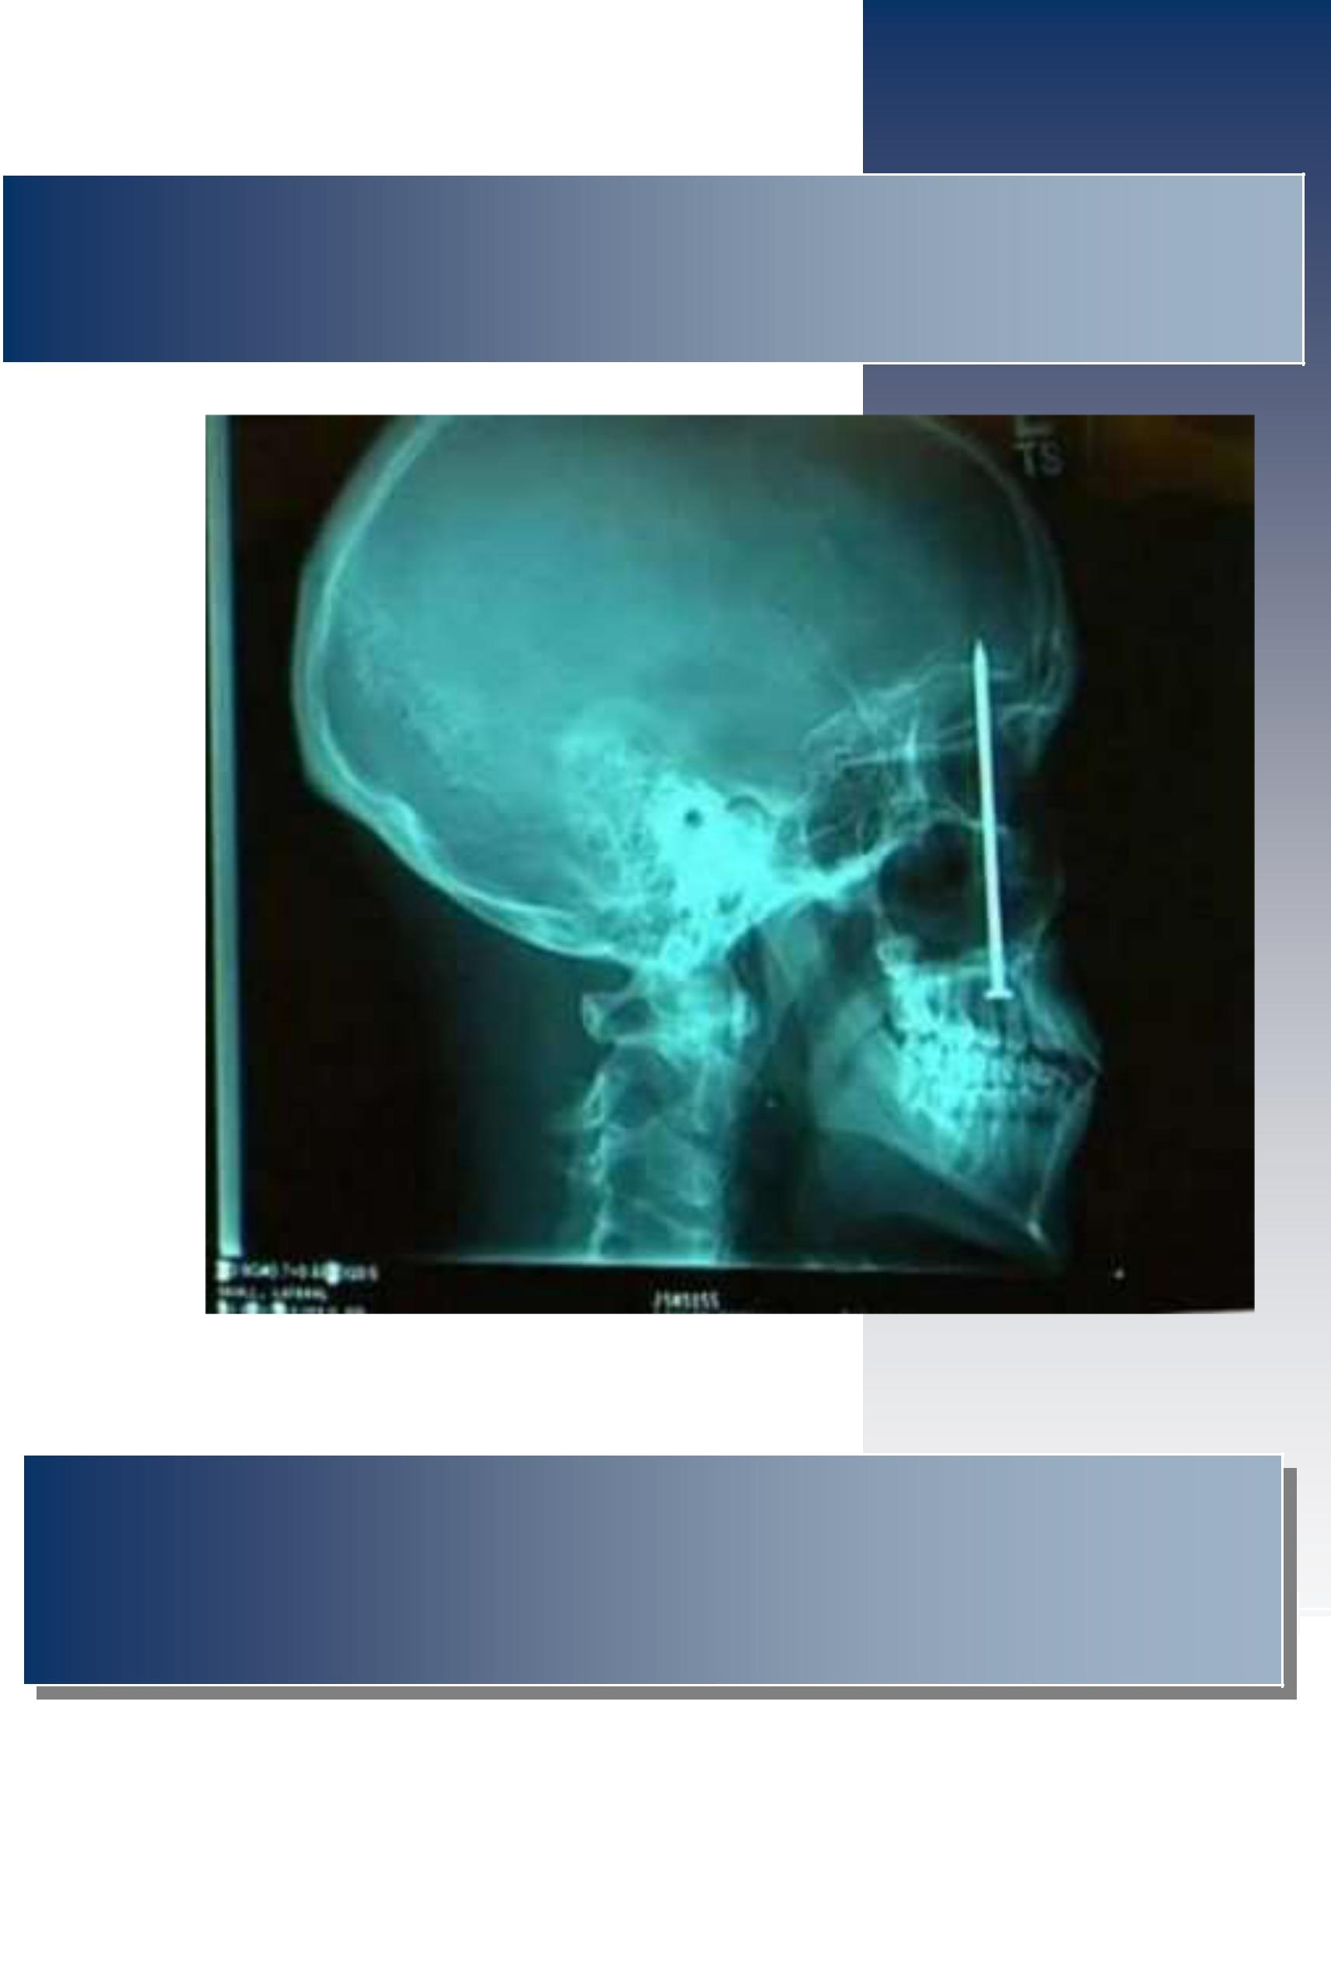
UT6. La Seguridad Social

- El sistema de Seguridad Social.

- Obligaciones con la Seguridad Social.

- Prestaciones de la Seguridad Social
La Seguridad Social

1. El sistema de Seguridad Social

El art. 41 CE dispone que “los poderes públicos mantendrán un régimen público de Seguridad Social para todos los ciudadanos, que garantice la asistencia y prestaciones sociales suficientes ante situaciones de necesidad, especialmente en caso de desempleo.

Es un sistema de protección social público financiado por las cuotas y aportaciones de trabajadores y empresarios.

El sistema o estructura de la Seguridad Social (SS), diferencia entre régimen general y regímenes especiales. Nosotros nos centraremos en el primero de ellos.
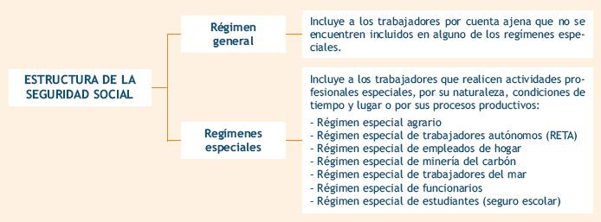

La SS concede prestaciones para prever, reparar o superar estados de necesidad concretos en que se encuentra alguien y que suelen originar una pérdida de ingresos o un exceso de gastos en las personas que los sufren. Las prestaciones en su mayoría son económicas, pero también pueden ser en especie, como por ejemplo la asistencia sanitaria, prestación farmacéutica y servicios sociales de diversa índole y naturaleza. Tiene básicamente dos niveles:

  - Contributivo. Sirve para cubrir contingencias a personas que hayan cotizado el mínimo exigido.

  - Asistencial. Establece prestaciones para personas que no han cotizado o que no han alcanzado los mínimos de cotización exigidos.

3. Prestaciones de la Seguridad Social

3.1. Asistencia sanitaria.

Tienen derecho a ella los trabajadores afiliados y en alta, los pensionistas y perceptores de prestaciones de la SS y los familiares y asimilados a cargo de los anteriores (sus cónyuges y parejas de hecho con un año de convivencia, ascendientes, descendientes y hermanos que convivan con ellos y a sus expensas). Y todos aquellos que no estén en situación irregular, tanto españoles como extranjeros.

3.2. Incapacidad temporal.

Es la situación por la que el trabajador se encuentra impedido para realizar el trabajo temporalmente. Puede ser debido a:

- Accidente de trabajo.

- Accidente no laboral.

- Enfermedad común.

- Enfermedad profesional.

Requisitos para cobrar la prestación por IT. Cuando se trate de una enfermedad común es necesario haber cotizado 180 días en los últimos 5 años. Para accidente de trabajo no laboral y enfermedad profesional no es necesario haber cotizado.

Los requisitos que debe cumplir el trabajador para cobrar la prestación o subsidio son:


Estar afiliado y en alta o situación asimilada al alta
Si se debe a una enfermedad común | Se exige cotizar 180 días en los 5 años anteriores a la baja (periodo de
 | carencia).
Si se debe a un accidente laboral o no laboral o a | No se exige periodo de cotización
una enfermedad profesional

La Seguridad Social

A. Accidente de trabajo.

Es toda lesión corporal que sufre el trabajador como consecuencia del trabajo que ejecuta por cuenta ajena. Si analizamos esta definición:

1. Lesión corporal. Es todo daño causado por una herida, golpe o enfermedad.
También se asimilan las secuelas y enfermedades psíquicas.

2. Trabajadores por cuenta ajena. Trabajadores bajo la subordinación de un empresario.

- Debe existir relación de causalidad entre la lesión y el trabajo.

Aunque se cumplan los puntos, no es accidente de trabajo los que se sufren como consecuencia de una imprudencia temeraria. Si lo es los que se sufren como consecuencia de una imprudencia profesional, aunque sea de terceros relacionados con el trabajo (un cliente me pega un puñetazo).

Por ejemplo:
El dedo de un carnicero al picar carne: si. Si el carnicero está jugando con el cuchillo: no.
Además, el concepto de accidente de trabajo se extiende a:

- Accidentes in itinere. Son los sufridos al ir o volver del trabajo:

  - Deben ser de camino de ida o de vuelta del trabajo a casa.

  - No se deben producir interrupciones entre el trabajo y el accidente.

  - Debe ser el itinerario habitual.

  - Debe producirse con un medio de transporte adecuado.

  - Ejemplos: escaleras de metro.

- Los que sufra el trabajador como consecuencia del desempeño de un cargo sindical.

- Los que sufra realizando trabajos de distinta categoría profesional cuando se cumplan las órdenes del empresario o espontáneamente para el interés del buen funcionamiento de la empresa.

- Los que se produzcan en actos de salvamiento relacionados con el trabajo.

- Enfermedades o defectos que se agraven como consecuencia del trabajo.

- Accidentes sufridos durante prestaciones personales obligatorias.

- Accidentes sufridos durante la función parlamentaria.

- Presidentes, vocales y suplentes de las mesas electorales.

- Enfermedades comunes no incluidas en el concepto de enfermedad profesional:
Enfermedades profesionales: vienen recogidas en un real decreto donde figura: profesión, agente causante y enfermedad.
Por ejemplo:
Profesión: Técnico de rayos X, agente causante: radiaciones, Enfermedad: cáncer de páncreas.

No se consideran accidentes de trabajo los sufridos por imprudencia temeraria del trabajador cuando se desobedezcan las normas y órdenes del empresario de forma reiterada y notoria. Sin embargo, sí se considera accidente de trabajo la imprudencia profesional como consecuencia del trabajo habitual y los debidos a la imprudencia de un compañero o una tercera persona cuando esté relacionado con el trabajo.

Para obtener lo que el trabajador cobra en ese período de IT, es necesario calcular lo que se llama la base reguladora, que se deberá calcular en cada una de las prestaciones:

- Base reguladora si la Incapacidad Temporal se debe a un accidente laboral o enfermedad profesional:

 | BCCP del mes anterior – Horas extras mes |  |  |  | Horas extras de los 12 meses anteriores
 |  |  | +
 | 30 (trabajadores del grupo 1 al 7) |  |  |  | 360 (trabajadores grupo 1 al 7)
o 28, 29, 30 o 31 (trabajadores grupo 8 al 11) |  |  |  |  | o 365 (trabajadores grupo 8 al 11)

La Seguridad Social


Duración inicial en días de la baja de incapacidad temporal y cuantía de la prestación en caso de enfermedad profesional o accidente laboral

 | 1 | 2 | 3 | 4 | 5 | 6 | 7 | 8 | 9 | 10 | 11 | 12 | 13 | 14 | 15 | 16 | 17 | 18 | 19 | 20 | 21 | 22 | 23 | 24 | 25 | 26 | 27 | 28 | 29 | …

Desde el día siguiente a la baja y hasta el final de la misma el trabajador cobrará el 75% de su Base Reguladora, la prestación corre a cargo del INSS o de la Mutua de AT/EP, según corresponda.

- Base reguladora si la Incapadad Temporal se debe a un accidente no laboral o enfermedad común:
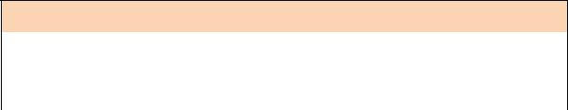

BCCC del mes anterior

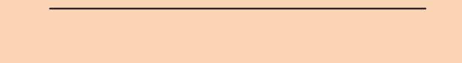

30 (trabajadores del grupo 1 al 7)
o 28, 29, 30 o 31 (trabajadores grupo 8 al 11)


Duración inicial en días de la baja de incapacidad temporal y cuantía de la prestación en caso de enfermedad común y accidente no laboral
 | 1 |  | 2 |  | 3 | 4 | 5 | 6 | 7 | 8 | 9 | 10 | 11 | 12 | 13 | 14 | 15 |  |  | 16 | 17 | 18 | 19 | 20 | 21 | 22 | 23 | 24 | 25 | 26 | 27 | 28 | 29 | …
 |  | No se |  |  |  | Durante estos 17 días de baja, el trabajador cobra el 60% de su Base Reguladora. |  |  |  |  |  |  |  |  |  |  |  |  |  |  |  |  |  |  | Durante el resto de los días de baja, es decir, a
 |  | cobra |  |  |  |  |  |  |  |  |  |  |  |  |  |  |  |  |  |  |  |  |  |  | partir del 21º día en adelante, el trabajador cobra
 |  | nada |  |  |  |  |  |  |  |  |  |  |  |  |  |  |  |  |  |  |  |  |  |  | el 75% de su Base Reguladora.
 |  |  | Del día 4º al 15º de baja (12 días), los paga el empresario. |  |  |  |  |  |  |  |  |  |  |  |  |  |  |  | Del día 16º al 20º de baja |  |  |  |  |  | Del día 21º de baja hasta el final de la misma, la
 |  |  |  |  |  |  |  |  |  |  |  |  |  |  |  |  |  |  |  | (5 días), son a cargo del |  |  |  |  | prestación corre a cargo del INNS o de la Mutua
 |  |  |  |  |  |  |  |  |  |  |  |  |  |  |  |  |  |  | INNS o Mutua Patronal de |  |  |  |  |  |  |  | de AT/ EP, según corresponda
 |  |  |  |  |  |  |  |  |  |  |  |  |  |  |  |  |  |  |  |  | AT/EP.

Por convenio colectivo se podrá mejorar la prestación por IT, por ejemplo: cobrar el 100% de la BR durante todo el periodo

Durante la huelga y cierre patronal no existe derecho a la prestación por IT.

El subsidio o prestación se abonará mientras el beneficiario se encuentre en situación de IT y esta tendrá una duración máxima:

En caso de accidente o enfermedad, cualquiera que sea su causa, son 365 días prorrogables por otros 180 días (se conoce como prórroga expresa), cuando se presuma que, durante ellos, el trabajador pueda ser dado de alta médica por curación.

En caso de períodos de observación por enfermedad profesional, 6 meses prorrogables por otros 6 meses cuando se estime necesario para el estudio y diagnóstico de la misma.

B. Enfermedad profesional.

Es la contraída con ocasión del trabajo por cuenta ajena en las actividades establecidas en un cuadro de desarrollo reglamentario. En esta definición convergen varios elementos:

- Trabajo por cuenta ajena.

- Por la acción de determinados elementos o sustancias.
La Seguridad Social

- En aquellas actividades listadas en el cuadro de enfermedades profesionales (Real decreto 1299/2006).

Las enfermedades que se contraigan con ocasión del trabajo prestado por cuenta ajena pero que no se encuentren incluidas en estos cuadros reglamentarios, tendrán la consideración de accidente de trabajo.

3.3. Maternidad.

Incluye tanto la maternidad biológica como la adopción y el acogimiento permanente.
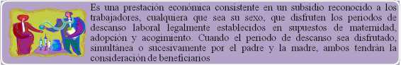

Hay que cumplir unos requisitos de cotización por parte del progenitor que disfrute de la baja de maternidad para tener derecho a cobrar la prestación:

 | Estar afiliado y en alta o situación asimilada al alta.
Menor de 21 años | No se exige periodo de cotización.
 | Se exige haber cotizado 90 días en los 7 años anteriores a la baja o
Entre 21 y 26 años | 180 días en toda la vida laboral.
 | Se exige haber cotizado 180 días en los 7 años anteriores o
Más de 26 años | 360 días en toda la vida laboral.


La prestación es de 16 semanas más 2 semanas por cada hijo adicional, de las cuales 6 semanas son obligatorias para la madre tras el parto, y las 10 restantes se reparten como quiera la madre pero:

Si son previas al parto son sólo para la madre.

Si son posteriores al parto las puede ceder al cónyuge o pareja o disfrutarlas simultáneamente.

Matrimonios homosexuales:
- Entre hombres: como adopción. Ambos juegan los roles.
- Entre mujeres: la madre biológica tendrá las correspondientes por parto. La madre no biológica, no. Esta última, tendrá que adoptar el hijo de su pareja para poder disfrutar de prestación de paternidad.
Gestación subrogada: como si fuese adopción.

Se cobra el 100% de la base reguladora que es la misma que para la Incapacidad Temporal por enfermedad común o accidente no laboral. El pago corre a cargo del INSS. En caso de parto múltiple, por cada hijo después del primero, se recibirá una cantidad equivalente a la cantidad que corresponde a la prestación de las 6 primeras semanas (durante las 6 semanas post-parto, se incrementa el 100% de la BR por cada hijo adicional) y en caso de no cumplir los requisitos para cobrar la prestación, se recibirá una prestación no contributiva equivalente al 100% del IPREM.


3.4. Paternidad.

ESTAR AFILIADO Y EN ALTA O SITUACIÓN ASIMILADA AL ALTA

HABER COTIZADO 180 DÍAS EN LOS 7 AÑOS ANTERIORES A LA BAJA O 360 DÍAS EN TODA LA VIDA LABORAL

La prestación se cobrará durante 8 semanas, más dos por hijo adicional.

Si uno de los hijos tiene discapacidad podrá disfrutar la jornada completa o a jornada parcial como mínimo el 50% de la reducción.

100% de la Br
2 semanas obligatorias
6h 12 meses Tiempo Parcial

3.5. Riesgo durante el embarazo y lactancia materna.

Si existe riesgo para la madre o feto, el empresario debe:

Intentar adaptar el puesto.

Si no es posible, se traslada a la trabajadora a otro puesto de su misma categoría.

Si no es posible, se traslada a la trabajadora a un puesto de trabajo de distinta categoría pero manteniendo el salario de origen.

Si no es posible la trabajadora está en situación de suspensión por riesgo durante el embarazo o riesgo durante la lactancia.

Para cobrar estas prestaciones, la trabajadora debe haber cotizado un mínimo de 180 días en los últimos 5 años.


Estar afiliada y en alta o situación asimilada al alta
 | Suspensión por riesgo durante el embarazo |  |  | Suspensión por riesgo durante la lactancia
 | Suspensión por riesgo durante el embarazo |  |  | materna
 | Durará hasta que se elimine el riesgo si es posible o en su |  |  | Durará hasta que se elimine el riesgo o en su
 | defecto hasta el parto |  |  | defecto hasta que el niño cumpla 9 meses

Se cobrará el 100% de la base reguladora que es la misma que para el accidente de trabajo o enfermedad profesional

3.6. Incapacidad permanente.

Supone una serie de lesiones que implican una disminución de la capacidad del trabajador no inferior al 33% y que tienen carácter permanente.
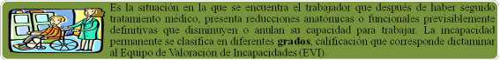
La Seguridad Social

Cualquiera que sea la causa determinante de la incapacidad permanente, ésta puede presentar distintos grados:
* Si encuentras un trabajo, percibes la pensión y el salario del nuevo trabajo.

- Incapacidad permanente parcial, el trabajador presenta una disminución no inferior al 33% en el rendimiento normal de su trabajo, pero no le impide realizar las tareas fundamentales de la misma. Cobra una indemnización, equivalente a 24 mensualidades de la base reguladora que haya servido para determinar la prestación por IT.

- Incapacidad permanente total, es la que inhabilita al trabajador para realizar las tareas fundamentales de su profesión habitual, siempre que pueda dedicarse a otra distinta. Cobrará el 55% de su base reguladora, que se incrementará hasta un 75% si el trabajador tiene más de 55 años y está en desempleo, en este caso nos encontramos con la incapacidad permanente total cualificada de mayores de 55 años.

  - Incapacidad permanente absoluta, incapacita al trabajador para toda profesión u oficio. La prestación es del 100% de la base reguladora. Es una pensión vitalicia.

  - Gran invalidez, cuando el trabajador no puede realizar actos esenciales de la vida (comer, vestirse...). La prestación es del 100% de la base reguladora incrementada en un porcentaje nunca inferior al 45% de la base reguladora para remunerar a la persona encargada de cuidar al enfermo. Se trata de una pensión vitalicia.

El trabajador debe cumplir unos requisitos para tener derecho a dicha prestación:


Estar afiliado y en alta o situación asimilada al alta
 |  |  |  |  | Se exige un periodo mínimo de cotización:
 |  |  |  |  | I.P. Parcial: 1.800 días cotizados en los últimos 10 años.
 |  | Si la incapacidad deriva de una |  |  | I.P. Total: el período mínimo de cotización dependerá de la edad
 |  | enfermedad común |  |  | del trabajador.
 |  |  |  |  | No se exigirá periodo de cotización en caso de incapacidad
 |  |  |  |  | permanente absoluta o gran invalidez.
 |  | Si la incapacidad deriva de una
 |  | enfermedad profesional |  |  | No se exige periodo de cotización.
 |  | accidente laboral |  |  | No se exige periodo de cotización.
 |  | accidente no laboral

Cuando la situación de IT se extinga por el transcurso del plazo de 545 días, se examinará necesariamente, en el plazo máximo de 3 meses (prórroga de efectos), el estado del incapacitado a efectos de su calificación en el grado de incapacidad permanente que corresponda.

No obstante, en aquellos casos en los que, continuando la necesidad de tratamiento médico por la expectativa de recuperación o la mejora del estado del trabajador, con vistas a su reincorporación laboral, la situación clínica del interesado hiciera aconsejable demorar la citada calificación, esta podrá retrasarse por el período preciso que, en ningún caso, podrá rebasar los 730 días siguientes a la fecha en que se haya iniciado la IT. No subsistirá la obligación de cotizar durante dichos períodos.

1ª FASE | 2ª FASE | 3ª FASE | 4ª FASE
A partir de los 365 días | Prórroga expresa de | Prórroga de efectos, | En casos de expectativa
el INSS puede: | 180 días cuando se | cuando la IT supere los | de recuperación o

La Seguridad Social

 | Extender el alta médica |  |  | presuma posible alta |  |  | 545 días es necesario |  |  | mejora del trabajador, la
 | Extender el alta médica |  |  | médica durante dicho |  |  | calificar al trabajador en |  |  | calificación puede
 | al trabajador |  |  | médica durante dicho |  |  | calificar al trabajador en |  |  | calificación puede
 | al trabajador |  |  | período |  |  | un grado de incapacidad |  |  | retrasarse, pero nunca
 | Decidir que el trabajador |  |  |  |  |  | permanente, y en un |  |  | rebasar los 730 días de
 | continúe en situación de |  |  |  |  |  | plazo que no supere los |  |  | IT.
 | IT |  |  |  |  |  | 3 meses
 | Acordar inicio
 | expediente incapacidad
 | permanente del
 | trabajador

3.7. Desempleo.

Para acceder a la prestación se deben cumplir los siguientes requisitos:


Estar afiliado y en alta

No haber cumplido la edad de jubilación

Estar inscrito en el servicio público de empleo y firmar el compromiso de actividad*.

Estar en situación legal de desempleo, es decir no haber cesado voluntariamente.

Haber cotizado al menos 360 días en los 6 años anteriores a la situación legal de desempleo.

- El compromiso de actividad que el trabajador debe suscribir con el INEM, supone que el trabajador se compromete a:

  - Buscar activamente trabajo.

  - Realizar las acciones de formación, etc. que le requiera el INEM.

  - Aceptar las ofertas de colocación adecuadas. Se considera que son tales:

    - El trabajado en la ciudad de residencia inferior a 30 km salvo que el trabajador acredite que el desplazamiento de ida y vuelta supere el 25% de la jornada o el 20% del salario.

    - Tener en cuenta la duración del trabajo y la jornada.

    - Cuando no existan posibilidades de conciliar la vida familiar y laboral.

    - No hace referencia a la titulación del trabajador (sólo el primer año).

    - No se hace referencia a la cuantía de la prestación.

Si el trabajador rechaza las ofertas de colocación que cumplan estos requisitos, podrá ver suspendida su prestación en las siguientes cuantías:

- De 1 a 3 meses.

- De 2 a 3 meses (en el periodo de un año).

- La tercera vez que se rechace una oferta, se puede suspender definitivamente la prestación.

La duración de la prestación es de 4 meses por los 360 primeros días cotizados. Por cada 180 días más, 2 meses más hasta legar a un máximo de 2 años.
 |  |  |  |  |  |  | La Seguridad Social
 | PERIODO DE COTIZACIÓN |  | MESES |  |  | PERIODO DE PRESTACIÓN
 | PERIODO DE COTIZACIÓN |  | MESES |  |  | Días |  |  | Meses
 | Desde 360 hasta 539 días |  | 12 |  |  | 120 días |  |  | 4
 | Desde 540 hasta 719 días |  | 18 |  |  | 180 días |  |  | 6
 | Desde 720 hasta 899 días |  | 24 |  |  | 240 días |  |  | 8
 | Desde 900 hasta 1 079 días |  | 30 |  |  | 300 días |  |  | 10
 | Desde 1 080 hasta 1 259 días |  | 36 |  |  | 360 días |  |  | 12
 | Desde 1 260 hasta 1 439 días |  | 42 |  |  | 420 días |  |  | 14
 | Desde 1 440 hasta 1 619 días |  | 48 |  |  | 480 días |  |  | 16
 | Desde 1 620 hasta 1 799 días |  | 54 |  |  | 540 días |  |  | 18
 | Desde 1 800 hasta 1 979 días |  | 60 |  |  | 600 días |  |  | 20
 | Desde 1 980 hasta 2 159 días |  | 66 |  |  | 660 días |  |  | 22
 | Desde 2 160 en adelante |  | 72 |  |  | 720 días |  |  | 24

La cuantía de la prestación se halla aplicando un porcentaje (70% durante los 180 primeros días, y 60% a partir del 181 día en adelante), a la base reguladora:

Cada uno de los 6 primeros meses | Cada uno de los 7 meses en adelante
70% de la base reguladora | 60% de la base reguladora

Base reguladora:

- BCCP de los últimos 180 días – Retribución por horas extraordinarias

6 meses si es retribución mensual y 180 días si es retribución diaria

La cantidad que se tiene derecho a cobrar por prestación de desempleo, tiene que estar comprendida entre unos límites máximos y mínimos según el número de hijos que tenga el trabajador.

 |  |  |  | LÍMITES DE LA PRESTACIÓN POR DESEMPLEO
 |  |  |  | MÍNIMOS |  |  | MÁXIMOS
 | SIN HIJOS |  |  | 80% del IPREM |  |  | 175% DEL IPREM
 | 1 HIJO |  |  | 107 % DEL IPREM |  |  | 200% DEL IPREM
 | 2 O MÁS HIJOS |  |  | 107 % DEL IPREM |  |  | 225% DEL IPREM

Estos porcentajes deben incrementarse en 1/6 (2/12) para compensar el efecto de las dos pagas extraordinarias.

3.8. Jubilación.

La Seguridad Social

ANTES AHORA
Edad de jubilación: 65 AÑOS → 2025 67 AÑOS
Media últimos X años: 15 AÑOS → 25 AÑOS
Cotizado para cobrar el 100% 30 años 100% → 35 años 100%

Es necesario cumplir unos requisitos para cobrar la prestación de jubilación:


Estar afiliado a la Seguridad Social, pudiendo estar en alta, situación asimilada al alta o en situación de no alta.

Tener cumplidos los 65 años. En profesiones penosas, la edad se adelanta.

Haber cotizado 15 años y 2 de ellos en los 15 años anteriores a la fecha de la jubilación.

La pensión de jubilación se cobrará en función de los años cotizados en la siguiente proporción:

 | 0 a 15 años |  |  | Desde los 16 a 26 años cotizados |  |  | Desde más de 26 años cotizados en adelante
 | cotizados |  |  | Desde los 16 a 26 años cotizados |  |  | Desde más de 26 años cotizados en adelante
 | Se cobrará el |  |  | Se cobrará un 3% más de la base |  |  | Se cobrará un 2% más de la Base Reguladora
 | 50% de la Base |  |  | reguladora por cada año, es decir, desde |  |  | por cada año, es decir, desde un 84% hasta un
 | Reguladora |  |  | un 53% hasta un 82% de la B.R. |  |  | 100% de la misma con 35 o más años
 |  |  |  |  |  |  | cotizados.

∑ 180 BCCC anteriores a la jubilación
Base reguladora:
210

Hay que tener claro que cuando un trabajador se jubila, cabe la posibilidad de que pueda hacerlo de las siguientes formas:

- Jubilación anticipada: la ley permite acceder a la jubilación antes de cumplir los 65 años cuando concurran las siguientes circunstancias:

Haber trabajado en actividades penosas, tóxicas o peligrosas (por ejemplo, minería) o por tener una discapacidad por la que se aprecia que se reduce su esperanza de vida.

Trabajadores con 60 años o más afiliados al mutualismo laboral antes de 1967.

Trabajadores mayores de 61 años, con 30 años cotizados que hayan perdido involuntariamente su trabajo y lleven inscritos en las oficinas del Servicio Público de Empleo Estatal más de 6 meses.

Además, los trabajadores pueden jubilarse anticipadamente entre los 62 y los 65 años, sufriendo una penalización en la prestación:

Cuando el trabajador acceda a la pensión desde un cese voluntario en el trabajo o cuando acredite 30 o menos años cotizados, la cuantía de la pensión se reduce un 8 % por cada año o fracción de año que le falte para cumplir los 65 años.

Cuando el trabajador acceda a la pensión desde una causa no imputable al trabajador y acredite 30 o más años cotizados la cuantía de la pensión se reducirá, según la escala siguiente:

Entre 31 y 34 años cotizados | - 7´5 %
Entre 35 y 37 años cotizados | - 7´0 %
Entre 38 y 39 años cotizados | - 6´5 %

La Seguridad Social

Con 40 o más | - 6´0 %

- Jubilación flexible: se produce cuando el trabajador se jubile con una edad superior a los 65 años y tenga cubierto el periodo de cotización de 35 años. Se le reconocerá un porcentaje adicional del 2% por cada año que amplíe la edad de jubilación. Dicho porcentaje se incrementará en un 3% cuando el interesado acredite 40 años cotizados

- Jubilación parcial: es la que se puede solicitar a partir de 61 años, reduciendo la jornada entre un mínimo del 25% y un máximo del 75%, compaginándola con un trabajo, por lo que el trabajador cobrará una pensión de jubilación y un salario.

3.9. Otras prestaciones.

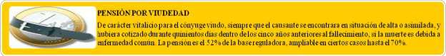



En las prestaciones por muerte y supervivencia la base reguladora será distinta dependiendo de la causa del fallecimiento o de si el trabajador ya era pensionista.

